Муниципальное автономное дошкольное образовательное учреждение

детский сад общеразвивающего вида «Солнышко» с Тербуны

Тербунского муниципального района Липецкой области

**Сообщение из опыта работы.**

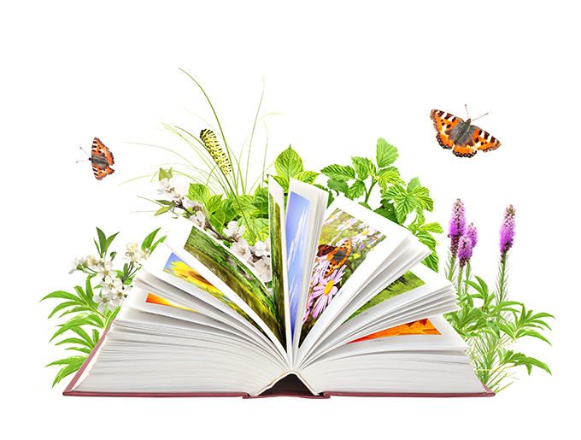

Подготовила воспитатель Налетова Е.Б.

**«Формирование предпосылок экологического сознания у детей дошкольного возраста»**

Проблема экологического воспитания подрастающего поколения возникла в первую очередь в связи с внимательным исследованием современными учёными взаимодействия человеческого общества и природы. Вопрос о характере отношений человека и природы сегодня напрямую связывается с сохранением жизни на Земле. Острота этой проблемы обусловлена реальной экологической опасностью, вызванной деятельностью человека в природе, ростом промышленного производства, использованием природных ресурсов без учёта биологических и экологических закономерностей, интенсивным ростом народонаселения планеты.

Экологическое воспитание детей есть целенаправленный педагогический процесс. Следовательно, актуальным будет создание условий для экологического воспитания дошкольников, разработка целей, содержания и методов осуществления этого процесса.

Составные экологической культуры личности дошкольника - это знания о природе и умение их использовать в реальной жизни, в поведении, в разнообразной деятельности (в играх, в быту, в труде). Первоначальные элементы экологической культуры складываются на основе взаимодействия детей под руководством взрослых с предметно-природным миром, который их окружает: растениями, животными, их средой обитания, предметами, изготовленными людьми из материалов природного происхождения.

Соприкасаясь с природой, дети или активно наблюдают, или трудятся в ней, или играют с её предметами. Деятельность - одно из решающих средств развития у детей познавательных интересов к природе. Совместная и самостоятельная деятельность осуществляется без принуждения, сопровождается положительными эмоциями.

В своей работе я рассматриваю вопрос о развитии познавательных способностей детей через решение следующих задач:

- формирования предпосылок экологического сознания (безопасности окружающего мира);

- формирование целостной картины мира, в том числе первичных ценностных представлений и расширение кругозора детей;

- развитие всех компонентов устной речи детей в различных формах и видах детской деятельности;

- развитие познавательно-исследовательской и продуктивной деятельности.

Экологическое развитие интегрируется в различную деятельность, как с родителями, так и самими детьми.

Например, для реализации двигательной активности используются подвижные игры, знакомящие детей с повадками животных («Хитрая лиса», «У медведя во бору», «Мыши и кот», «Волк и овцы»), с растениями («Найди такой же листок», «Чьи детки с ветки?»).

Игровая и трудовая деятельность помогает ребёнку войти в мир социальных отношений. Дети усваивают знания о труде взрослых в природе (работа в саду, в теплице, в лесничестве, и т.п.), уходу за комнатными растениями, приобщаются к правилам безопасного для человека и окружающего мира природы поведения (игра «Магазин» - экологически чистые продукты, разнообразные витамины, игра  
 «Больница» - использование лекарственных растений, игра   
«Транспорт» - проблема загрязнения окружающей среды выхлопными газами, игра «Зоопарк» - охрана редких видов птиц и животных).

Для познавательно-исследовательской деятельности используются игры с природными материалами (шишки, камни, желуди, коробки с песком), опыты для установления детьми причин явления, связей и отношений между предметами и явлениями (ознакомление со свойствами песка, снега, воды, глины), проблемные ситуации (что будет есть кошка - мясо или конфету?), логические задачи экологической тематики («Помоги найти дорогу», «Что сначала, что потом?»), экологические проекты и модели, тематические презентации. В строительном уголке для конструктивной деятельности дети могут выбрать образцы разнообразных построек («Заповедник», «Зоопарк»). В природном уголке есть календарь – дети определяют время года, день недели, погоду на день. Вместе с детьми можно сделать карту полушарий с подобранными объектами животного и растительного мира («Птицы наших лесов», «Звери жарких стран», «Деревья» и т.д.), ребята могут отправиться в путешествие вокруг света, используя глобус, а листая большой красочный атлас, познакомиться с животным и растительным миром, полезными ископаемыми.

Для восприятия художественной литературы, для детей в книжном уголке подбираются книги с рассказами и стихами о природе. Невозможно познакомить детей с природой, обойдя вниманием художественную литературу о ней.

В коммуникативной деятельности происходит развитие всех компонентов устной речи детей (лексической стороны, грамматического строя речи, произносительной стороны речи; связной речи - диалогической и монологической форм). Популярны речевые игры «Узнай по описанию», «Назови правильно профессию», «Кто больше назовёт действий», «Скажи по другому», «Составь меню», обыгрывание сказок на экологические темы, разгадывание и составление загадок, беседы («Как мы узнали грача?», «Летят перелётные птицы», «Зимовье зверей» и др.).

Для развития музыкально-художественной деятельности детей и формирования интереса к эстетической стороне окружающей действительности, создаются условия для показа сказок - плоскостные фигурки и маски, шумовые музыкальные инструменты, изготовленные с детьми из природного материала, а также диски с классическими произведениями (зима - «Декабрь» П. Чайковский, «Утро» С. Прокофьев, весна - «Апрель» П. Чайковский, «Жаворонок» М. Глинка, лето - «Дождь и радуга» С. Прокофьев, осень - «Октябрь» П. Чайковский, «Осень» А. Александрова и др.), картины и иллюстрации (Е. Чарушина, В. Бианки, Ю. Васнецова, И. Левитана, А. Саврасова и др., серии «Четыре времени года», «Домашние и дикие животные», «Перелётные птицы» и др.)

Продуктивная деятельность часто является итогом предыдущих видов детской деятельности. Экологическая тема тесно переплетается с изобразительным и народно-прикладным искусством («Гроздь рябины, куст калины»с использованием нетрадиционной техники рисования , «Кружевное чудо» по мотивам вологодских кружев, «Осенний парк» - техника рисования по мокрому, «Вечерняя река» и т.д).

В экологическом развитии используются разнообразные методы:

- наглядные (наблюдения, рассматривания картин, демонстрация диафильмов, детских презентаций);

- практические (игровой метод, труд, опыты, проекты);

- словесные (рассказ воспитателя, чтение художественного произведения, беседы, проблемные вопросы).

Эти методы создают эмоциональный настрой, помогают понять увиденное, развивают внимание, мышление и речь ребёнка.

В совместной деятельности используются различные дидактические и подвижные игры, в которых есть возможность расширить представления о предметах и явлениях природы, растениях и животных. Они способствуют развитию внимания, памяти, наблюдательности, сообразительности, активности, обогащают словарь.

В самостоятельной деятельности в группе пользуются популярностью настольно-печатные игры «Зоологическое лото», «Чей малыш?» «Живая и неживая природа», «Времена года» «Занимательная зоология»«Загадки о животных», словесные игры «Кто летает, бегает и прыгает», «В воздухе, в воде, на земле».

На прогулках с детьми ведется наблюдение за явлениями природы, сезонными изменениями растений, за повадками птиц и жизнью насекомых, проводятся экскурсии по территории детского сада.

Экологическое развитие ребёнка проходит также и через знакомство с родным краем. Рассматривание животных и растений Липецкой области , опасные для человека и окружающего мира природы ситуации и способы поведения в них, проведение викторин типа: «Представь себе», «Красная книга Липецкой области», фотовыставки деревьев и кустарников, птиц и зверей, характерных только для нашего края.

Большую помощь оказывает проектная деятельность. В ходе реализации проектов дети больше узнают о растениях и животных. В нашей группе реализованы такие проекты как: «В гости к нам пришёл зайчишка длинноухий шалунишка…», «Зелёный лук- ребятам друг», «Мой домашний любимец», «Осень разноцветная», «Покорми птиц зимой», «Эколята друзья и защитники природы» и др. Два последних проекта заслужили высокую оценку и заняли два 2 места (2017 и 2018г) в конкурсах методических материалов проводимых Центром дополнительного образования Липецкой области «ЭкоМир».

Взаимодействие с родителями помогает расширить кругозор детей. Многие родители выезжают с детьми на летние каникулы в город, где дети посещают зоопарки , знакомятся не только с архитектурными памятниками и скульптурами, но и с животными разных стран.

Таким образом, развитие у детей познавательных способностей, воспитание доброжелательности к живым существам, эмоциональной отзывчивости и интереса к природным объектам, стремление осуществлять с ними позитивное взаимодействие, учитывая их особенности как живых существ, желание и умение заботиться о живом, видеть единство и взаимосвязь живого и неживого в природе, закладывает основы экологической культуры личности, развивает любознательность, активность, способность решать интеллектуальные и личностные задачи, адекватные возрасту.